《深度学习应用开发综合实训》

项目报告书
（20 年版）

南京工业职业技术大学
计算机与软件学院

目 录
一、项目名称 5
二、项目团队 5
三、需求分析 5
3.1 项目背景 5
3.2 功能需求 6
3.3 非功能需求 6
四、总体设计 7
4.1 系统功能架构 7
4.2 深度学习算法选择 7
4.3 模型技术指标 8
五、数据分析 8
5.1 花卉数据集 8
5.2 泰坦尼克数据集 9
5.3 Fashion-MNIST 数据集 10
5.4 非线性回归数据集 11
六、数据库设计 12
6.1 数据库基本信息 12
6.2 概念设计 12
6.3 逻辑设计 12
6.4 物理设计（SQL DDL） 14
七、深度学习模型设计 15
7.1 花卉分类 — ResNet50 迁移学习 15
7.2 花卉分类 — SimpleCNN（7 层自定义 CNN） 15
7.3 泰坦尼克生存预测 — MLP 双架构 16
7.4 时尚服饰分类 — FashionCNN + FashionResNet 17
7.5 非线性回归 — MLP + LSTM 17
7.6 训练参数配置 17
八、模块设计 18
8.1 项目目录结构 18
8.2 模块调用流程 19
九、界面设计 20
9.1 侧边栏菜单结构 20
9.2 界面设计原则 20
十、运行环境 21
十一、测试说明 22
11.1 测试目的 22
11.2 模型精度测试结果 22
11.3 系统功能测试 29
十二、问题和建议 29
12.1 开发过程中遇到的问题及解决方案 29
12.2 实训体会与建议 30
十三、项目总结 31
13.1 项目概述 31
13.2 技术成果总结 31
13.3 项目亮点 32
13.4 项目不足与改进方向 32
十四、心得体会 33
14.1 专业知识与技能的提升 33
14.2 工程能力的锻炼 33
14.3 团队协作与沟通 34
14.4 对深度学习的深入认识 34
14.5 对未来学习的展望 35
十五、源代码清单 36

综合实训项目报告书

一、项目名称
深度学习模型开发与应用
本项目是一个集成四个深度学习模型的多功能 AI 应用系统，涵盖图像分类、结构化数据预测、时尚服饰识别和非线性回归四大场景，并通过 Streamlit 构建 Web 交互界面，MySQL 实现数据持久化存储。

二、项目团队
本项目团队由 4 名成员组成，采用组长负责制，分工明确、协作开发。
岗位 | 姓名 | 岗位职责
组长 / 项目经理 |  | 负责项目整体规划、进度管理、需求分析与文档编写
算法工程师 |  | 负责花卉分类模型和 Fashion-MNIST 模型的开发与训练
算法工程师 |  | 负责泰坦尼克预测模型和非线性回归模型的开发与训练
应用开发工程师 |  | 负责 Streamlit Web 前端开发、数据库设计与接口实现

注：请将具体成员姓名填入上表对应位置。

三、需求分析

3.1 项目背景
随着深度学习技术的成熟，将其应用于实际场景已成为高校计算机教学的核心环节。本实训项目旨在构建一个完整的深度学习应用系统，涵盖从数据预处理、模型训练、参数调优到 Web 部署的全流程，帮助开发者掌握深度学习工程化的完整技能链。

3.2 功能需求
序号 | 功能模块 | 功能描述 | 目标指标
1 | 花卉图像分类 | 上传花卉图片，自动识别其所属类别（雏菊、蒲公英、玫瑰、向日葵、郁金香） | 精度 ≥ 85%
2 | 泰坦尼克生存预测 | 输入乘客特征（舱位等级、性别、年龄等），预测其生存概率 | 精度 ≥ 70%
3 | 时尚服饰分类 | 上传服饰图片，识别 10 种服装类型 | 精度 ≥ 80%
4 | 非线性回归预测 | 基于三维输入变量，预测三维输出变量 | R² ≥ 0.50
5 | 用户系统 | 用户注册、登录、角色权限管理 | 安全可靠
6 | 历史记录 | 保存用户的历史预测记录和上传图片 | 数据持久化

3.3 非功能需求
需求项 | 指标
响应时间 | 单次预测 < 5 秒
数据安全 | 用户密码 SHA256 哈希存储、图片 BLOB 存储
可维护性 | 模块化设计，前后端分离，模型热插拔
跨平台 | 支持 CUDA / CPU 双环境推理
可扩展性 | 新增模型只需添加 backend 子目录和 app.py 路由

四、总体设计

4.1 系统功能架构
系统采用分层架构，由模型后端（backend）、Web 前端（streamlist）、数据层（MySQL）三层组成，通过 Streamlit Session State 管理用户状态。
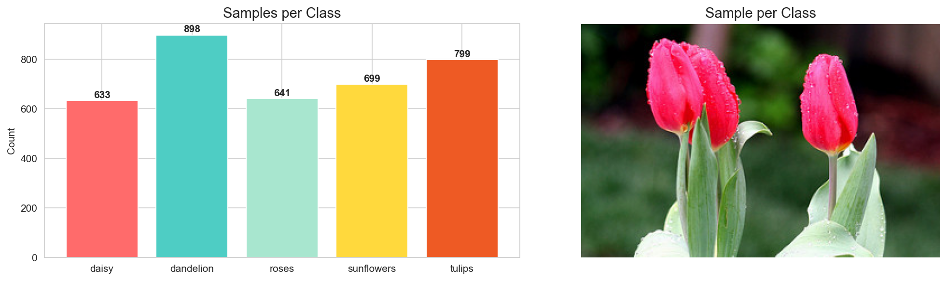
图4-1 系统功能架构（示意）

4.2 深度学习算法选择
应用场景 | 算法/架构 | 选型理由
花卉分类（3670 张） | ResNet50（迁移学习） | ImageNet 预训练权重可复用底层特征，解决小数据集训练困难
花卉分类（轻量） | SimpleCNN（7 层） | 自定义 CNN，从零训练，作为 ResNet50 的对比基线
泰坦尼克预测 | MLP 深度型 + MLP 宽型 | 表格数据适合全连接网络，BatchNorm+Dropout 防过拟合
时尚服饰分类 | FashionCNN + ResNet18 | 自定义 CNN 适配 28×28 灰度图；ResNet18 改造单通道输入
非线性回归 | RegressionMLP + LSTM | MLP 处理静态映射；LSTM 利用滑动窗口捕获时序依赖

4.3 模型技术指标
模型 | 目标精度 | 参数量 | 训练方式
ResNet50（花卉） | ≥ 85% | 2300 万 | 迁移学习（冻结 backbone）
SimpleCNN（花卉） | ≥ 85% | 500 万 | 从零训练
TitanicMLP（深度型） | ≥ 70% | 1.2 万 | 从零训练 + 特征工程
TitanicMLP（宽型） | ≥ 70% | 14 万 | 从零训练 + 特征工程
FashionCNN | ≥ 80% | 380 万 | 从零训练
FashionResNet18 | ≥ 80% | 1117 万 | 迁移学习（改造输入层）
RegressionMLP | R² ≥ 0.50 | 1.6 万 | 从零训练
RegressionLSTM | R² ≥ 0.50 | 8.3 万 | 滑动窗口 + 从零训练

五、数据分析

5.1 花卉数据集
来源：公开花卉数据集。样本总量 3670 张彩色图片，分为 5 个类别：Daisy（雏菊）、Dandelion（蒲公英）、Rose（玫瑰）、Sunflower（向日葵）、Tulip（郁金香）。图片尺寸不统一，训练时统一 Resize 至 224×224。
数据划分：采用 sklearn train_test_split 分层抽样，70% 训练集（2569 张）、15% 验证集（550 张）、15% 测试集（551 张），保证各类别在三个子集中的比例一致。

图5-1 花卉数据集 — 类别分布与样本展示
# 分层划分数据，保证各类别比例一致
from sklearn.model_selection import train_test_split
indices = list(range(len(full_ds)))
tr_idx, tmp = train_test_split(indices, test_size=0.3,
random_state=42, stratify=full_ds.targets)
v_idx, te_idx = train_test_split(tmp, test_size=0.5,
random_state=42, stratify=[full_ds.targets[i] for i in tmp])

5.2 泰坦尼克数据集
来源：Kaggle Titanic 竞赛数据（train.csv）。样本量 891 条，原始特征 7 个（Pclass、Sex、Age、SibSp、Parch、Fare、Embarked）。通过特征工程扩展为 9 个特征：Sex 转为 0/1 编码，Embarked 进行 One-Hot 编码，Age 缺失值用中位数填充。
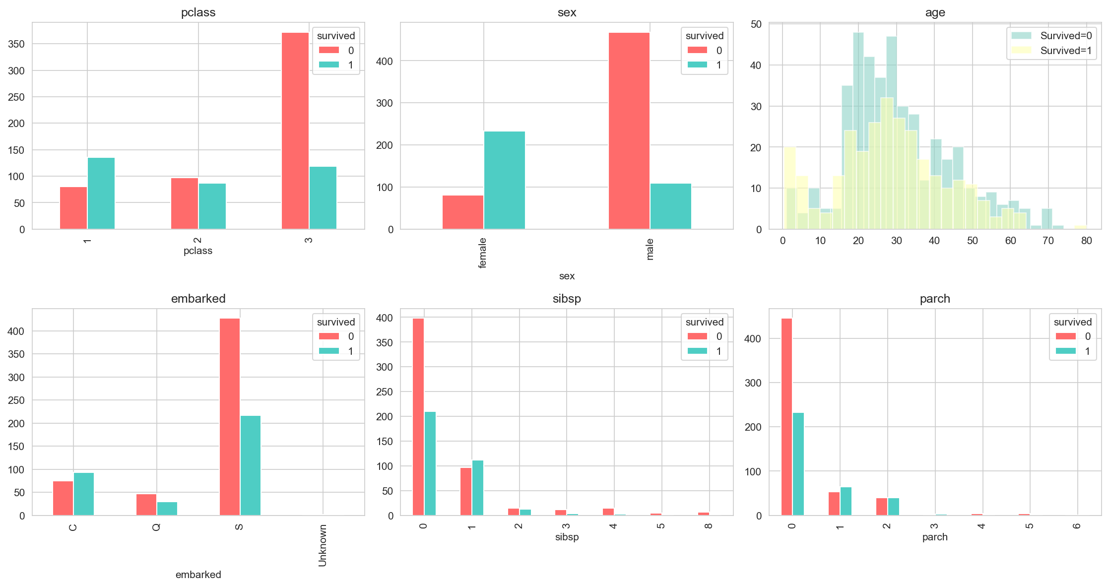
图5-2 泰坦尼克数据集 — 特征分布与生存率分析
# 特征工程
def engineer_features(df):
df = df.copy()
df['Sex'] = df['Sex'].map({'male': 0, 'female': 1})
df['Age'] = df['Age'].fillna(df['Age'].median())
embarked = pd.get_dummies(df['Embarked'], prefix='Embarked')
df = pd.concat([df, embarked], axis=1)
df.drop(['Embarked', 'Name', 'Ticket', 'Cabin'],
axis=1, inplace=True, errors='ignore')
return df

5.3 Fashion-MNIST 数据集
来源：本地 IDX 二进制文件（因网络限制采用离线加载）。训练集 60000 张，测试集 10000 张，尺寸 28×28 灰度图（单通道）。10 个类别：T-shirt/top、Trouser、Pullover、Dress、Coat、Sandal、Shirt、Sneaker、Bag、Ankle boot。
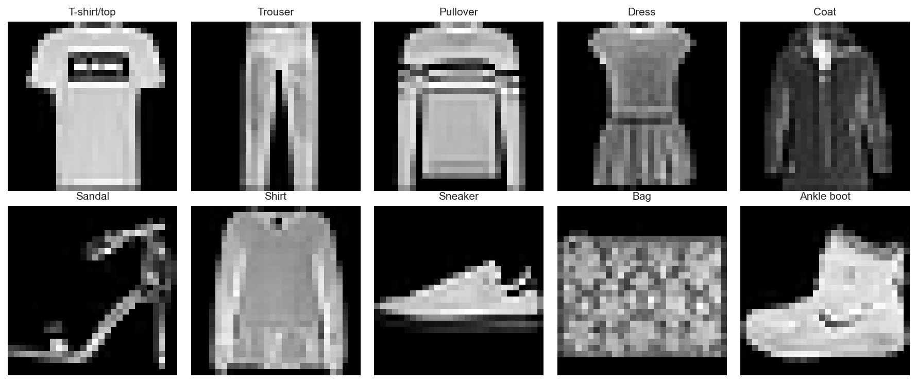
图5-3 Fashion-MNIST 数据集 — 各类别样本展示
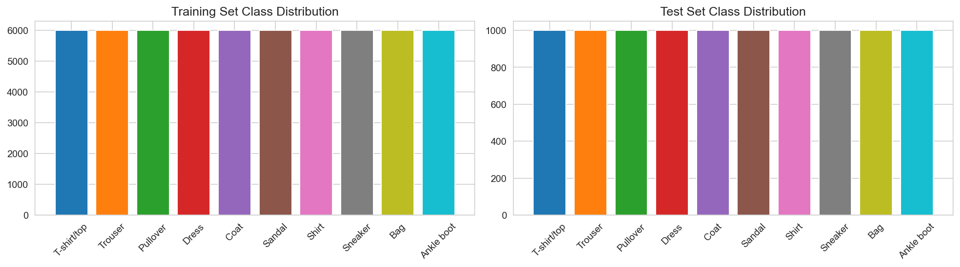
图5-4 Fashion-MNIST — 类别分布
# 自定义 IDX 文件解析器（大端序字节流）
def read_idx(filename):
with open(filename, 'rb') as f:
_, dtype, dims = struct.unpack('>HBB', f.read(4))
shape = tuple(struct.unpack('>I', f.read(4))[0]
for _ in range(dims))
data = np.frombuffer(f.read(), dtype=np.uint8)
return data.reshape(shape)

5.4 非线性回归数据集
来源：合成数据（Lorenz-like 非线性系统）。输入为 3 维特征 (x1, x2, x3)，输出为 3 维目标 (y1, y2, y3)，共 5000 组样本。LSTM 训练时使用滑动窗口（seq_len=10）将连续 10 步数据组成时序样本。
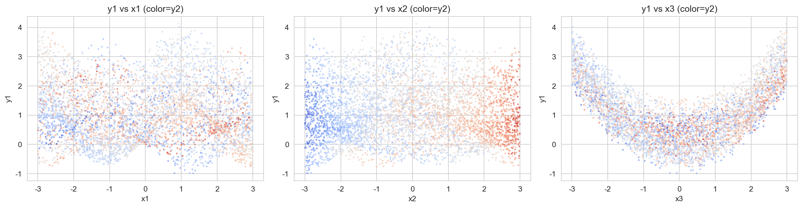
图5-5 非线性回归数据集 — 三维输入/输出可视化
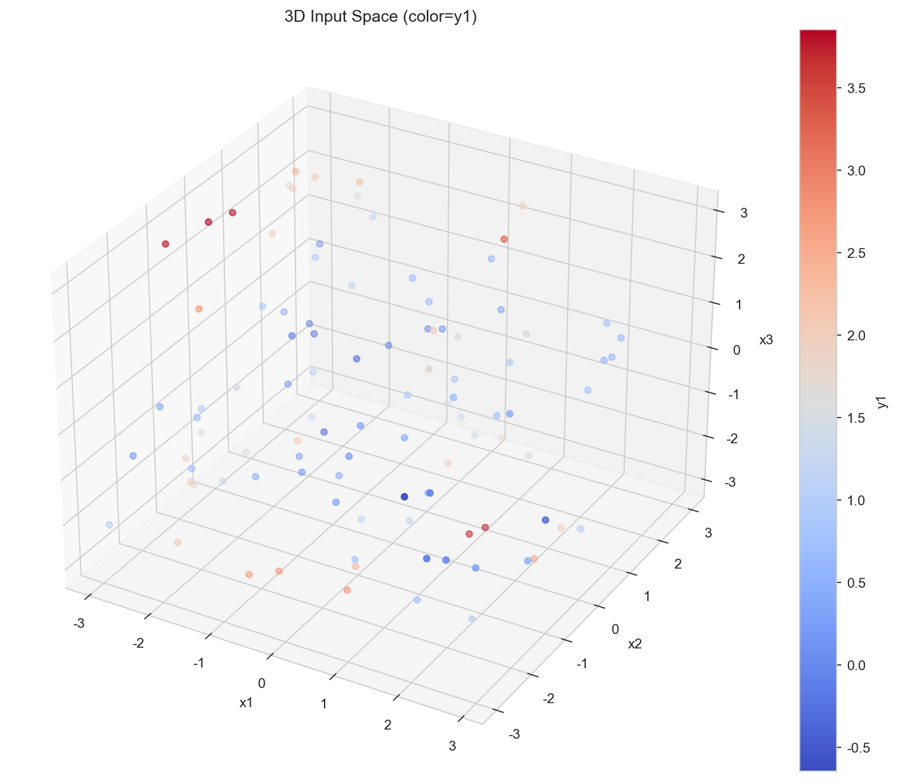
图5-6 非线性回归 — 输入空间 3D 分布
# 滑动窗口构造 LSTM 时序输入
def create_sequences(X, y, seq_len=10):
seq_X, seq_y = [], []
for i in range(len(X) - seq_len):
seq_X.append(X[i:i+seq_len])
seq_y.append(y[i+seq_len])
return np.array(seq_X), np.array(seq_y)

六、数据库设计

6.1 数据库基本信息
项目 | 说明
数据库名称 | users
数据库管理系统 | MySQL 8.0
Python 连接库 | PyMySQL + SQLAlchemy
字符集 | utf8mb4
存储引擎 | InnoDB

6.2 概念设计
系统包含三张核心数据表：用户表（users）、活动日志表（activities）、图片存储表（images），通过 user_id 外键关联。
┌──────────┐ ┌──────────────┐ ┌──────────────┐
│ users │────<│ activities │ │ images │
├──────────┤ ├──────────────┤ ├──────────────┤
│ id (PK) │ │ id (PK) │ │ id (PK) │
│ username │ │ user_id (FK) │ │ user_id (FK) │
│ password │ │ action │ │ image_data │
│ role │ │ model_name │ │ model_name │
│ created │ │ created_at │ │ uploaded_at │
└──────────┘ └──────────────┘ └──────────────┘

6.3 逻辑设计
users 表 — 用户信息
字段 | 类型 | 约束 | 说明
id | INT | PRIMARY KEY AUTO_INCREMENT | 用户唯一标识
username | VARCHAR(50) | UNIQUE NOT NULL | 用户名
password | VARCHAR(255) | NOT NULL | 密码（SHA256 哈希）
role | VARCHAR(20) | DEFAULT 'user' | 角色（admin / user）
created_at | DATETIME | DEFAULT CURRENT_TIMESTAMP | 注册时间

activities 表 — 操作日志
字段 | 类型 | 约束 | 说明
id | INT | PRIMARY KEY AUTO_INCREMENT | 日志唯一标识
user_id | INT | FOREIGN KEY → users.id | 操作用户
action | VARCHAR(255) | NOT NULL | 操作描述
model_name | VARCHAR(50) |  | 使用的模型名称
created_at | DATETIME | DEFAULT CURRENT_TIMESTAMP | 操作时间

images 表 — 图片 BLOB 存储
字段 | 类型 | 约束 | 说明
id | INT | PRIMARY KEY AUTO_INCREMENT | 图片唯一标识
user_id | INT | FOREIGN KEY → users.id | 上传用户
image_data | LONGBLOB | NOT NULL | 图片二进制数据
model_name | VARCHAR(50) |  | 关联模型名称
uploaded_at | DATETIME | DEFAULT CURRENT_TIMESTAMP | 上传时间

6.4 物理设计（SQL DDL）
CREATE DATABASE IF NOT EXISTS `users`
DEFAULT CHARACTER SET utf8mb4 COLLATE utf8mb4_unicode_ci;
CREATE TABLE IF NOT EXISTS `users` (
`id` INT AUTO_INCREMENT PRIMARY KEY,
`username` VARCHAR(50) NOT NULL UNIQUE,
`password` VARCHAR(255) NOT NULL,
`role` VARCHAR(20) DEFAULT 'user',
`created_at` DATETIME DEFAULT CURRENT_TIMESTAMP
) ENGINE=InnoDB;
CREATE TABLE IF NOT EXISTS `activities` (
`id` INT AUTO_INCREMENT PRIMARY KEY,
`user_id` INT NOT NULL,
`action` VARCHAR(255) NOT NULL,
`model_name` VARCHAR(50),
`created_at` DATETIME DEFAULT CURRENT_TIMESTAMP,
FOREIGN KEY (`user_id`) REFERENCES `users`(`id`)
) ENGINE=InnoDB;
CREATE TABLE IF NOT EXISTS `images` (
`id` INT AUTO_INCREMENT PRIMARY KEY,
`user_id` INT NOT NULL,
`image_data` LONGBLOB NOT NULL,
`model_name` VARCHAR(50),
`uploaded_at` DATETIME DEFAULT CURRENT_TIMESTAMP,
FOREIGN KEY (`user_id`) REFERENCES `users`(`id`)
) ENGINE=InnoDB;

七、深度学习模型设计

7.1 花卉分类 — ResNet50 迁移学习
采用 ImageNet 预训练的 ResNet50 作为 backbone。冻结 49 层卷积层（requires_grad=False），仅训练新替换的全连接分类头（2048 → 512 → 5）。迁移学习的核心优势：复用 ImageNet 预训练的底层视觉特征（边缘→纹理→形状→物体部件），在 2569 张训练图片上即可达到 90% 以上精度。
class FlowerClassifier(nn.Module):
def __init__(self, num_classes=5, pretrained=True):
super().__init__()
if pretrained:
self.backbone = models.resnet50(
weights=models.ResNet50_Weights.IMAGENET1K_V1)
in_features = self.backbone.fc.in_features
self.backbone.fc = nn.Sequential(
nn.Dropout(0.5),
nn.Linear(in_features, 512),
nn.ReLU(),
nn.Dropout(0.3),
nn.Linear(512, num_classes)
)
def get_model(model_name='resnet50', num_classes=5):
model = FlowerClassifier(num_classes, pretrained=True)
if model_name == 'resnet50':
for param in model.backbone.parameters():
param.requires_grad = False # 冻结 backbone
for param in model.backbone.fc.parameters():
param.requires_grad = True # 只训练分类头
return model

7.2 花卉分类 — SimpleCNN（7 层自定义 CNN）
从零训练的自定义 CNN，作为 ResNet50 的对比基线。采用经典的 Conv→BN→ReLU→MaxPool 四步模式，通道数逐层翻倍（3→64→128→256→512），空间逐层减半（224→112→56→28→14），最后通过 AdaptiveAvgPool → Flatten → FC 完成分类。
class SimpleCNN(nn.Module):
def __init__(self, num_classes=5):
super().__init__()
self.features = nn.Sequential(
nn.Conv2d(3, 64, 3, padding=1), nn.BatchNorm2d(64),
nn.ReLU(), nn.MaxPool2d(2),
nn.Conv2d(64, 128, 3, padding=1), nn.BatchNorm2d(128),
nn.ReLU(), nn.MaxPool2d(2),
nn.Conv2d(128, 256, 3, padding=1), nn.BatchNorm2d(256),
nn.ReLU(), nn.MaxPool2d(2),
nn.Conv2d(256, 512, 3, padding=1), nn.BatchNorm2d(512),
nn.ReLU(), nn.MaxPool2d(2),
)
self.classifier = nn.Sequential(
nn.AdaptiveAvgPool2d((1,1)), nn.Flatten(),
nn.Dropout(0.5), nn.Linear(512, 256), nn.ReLU(),
nn.Dropout(0.3), nn.Linear(256, num_classes)
)

7.3 泰坦尼克生存预测 — MLP 双架构
针对结构化表格数据设计两种 MLP 架构：深度型（4 层，128→64→32→1）加入 BatchNorm1d + 逐层递减 Dropout；宽型（3 层，256→128→1）用更宽的隐藏层和大 Dropout 拟合。BCELoss 二分类训练。
# MLP-深度型：多层 + BN + 递减 Dropout
class TitanicMLP(nn.Module):
def __init__(self, input_dim=9):
super().__init__()
self.net = nn.Sequential(
nn.Linear(input_dim, 128), nn.BatchNorm1d(128),
nn.ReLU(), nn.Dropout(0.4),
nn.Linear(128, 64), nn.BatchNorm1d(64),
nn.ReLU(), nn.Dropout(0.3),
nn.Linear(64, 32), nn.BatchNorm1d(32),
nn.ReLU(), nn.Dropout(0.2),
nn.Linear(32, 1), nn.Sigmoid()
)
# MLP-宽型：更宽隐藏层，依靠宽度而非深度拟合
class TitanicMLP_Wide(nn.Module):
def __init__(self, input_dim=9):
super().__init__()
self.net = nn.Sequential(
nn.Linear(input_dim, 256), nn.ReLU(), nn.Dropout(0.5),
nn.Linear(256, 128), nn.ReLU(), nn.Dropout(0.3),
nn.Linear(128, 1), nn.Sigmoid()
)

7.4 时尚服饰分类 — FashionCNN + FashionResNet
FashionCNN 为 7 层自定义 CNN 适配 28×28 灰度输入；FashionResNet 将 ResNet18 的首层卷积 conv1 改造为单通道（Conv2d(1, 64, ...)），保留其余层的 ImageNet 预训练权重，兼顾迁移学习和计算效率。
# ResNet18 灰度图适配
class FashionResNet(nn.Module):
def __init__(self, num_classes=10):
super().__init__()
self.backbone = models.resnet18(
weights=models.ResNet18_Weights.IMAGENET1K_V1)
self.backbone.conv1 = nn.Conv2d(
1, 64, 7, stride=2, padding=3, bias=False)
self.backbone.fc = nn.Linear(512, num_classes)

7.5 非线性回归 — MLP + LSTM
RegressionMLP：3→128→128→64→3 全连接网络处理多输入多输出回归。RegressionLSTM：双 LSTM 层（hidden=64）+ 全连接输出，利用滑动窗口（seq_len=10）将静态数据转换为时序特征，捕获变量间的时间依赖关系。
# LSTM 回归模型
class RegressionLSTM(nn.Module):
def __init__(self, input_size=3, hidden=64, num_layers=2):
super().__init__()
self.lstm = nn.LSTM(input_size, hidden, num_layers,
batch_first=True, dropout=0.2)
self.fc = nn.Sequential(
nn.Linear(hidden, 32), nn.ReLU(),
nn.Linear(32, 1)
)
def forward(self, x):
out, _ = self.lstm(x)
return self.fc(out[:, -1, :])

7.6 训练参数配置
超参数 | 花卉 | 泰坦尼克 | 时尚服饰 | 回归
优化器 | Adam | Adam | Adam | Adam
学习率 | 0.001 | 0.001 | 0.001 | 0.001
学习率调度 | ReduceLROnPlateau | ReduceLROnPlateau | ReduceLROnPlateau | CosineAnnealingLR
Early Stop Patience | 10 | 15 | 10 | 20
Weight Decay | - | - | - | 1e-4
Batch Size | 32 | 32 | 64 | 32
最大 Epochs | 50 / 80 | 200 | 50 | 200
损失函数 | CrossEntropyLoss | BCELoss | CrossEntropyLoss | MSELoss

训练核心循环代码：
for ep in range(epochs):
tl, ta = train_epoch(model, tr_loader, crit, opt, dev)
vl, va, _, _ = evaluate(model, v_loader, crit, dev)
sched.step(vl)
if va > best_acc:
best_acc = va
best_st = {k: v.cpu().clone()
for k, v in model.state_dict().items()}
wait = 0
else:
wait += 1
if wait >= patience:
print(f'Early stop at epoch {ep+1}')
break

八、模块设计

8.1 项目目录结构
大二下实训/
├── backend/ # 模型后端
│ ├── flower_model/ # 花卉分类
│ │ ├── model.py # FlowerClassifier, SimpleCNN
│ │ ├── train.py # 训练脚本 + 数据加载
│ │ ├── database.py # 预测结果数据库存储
│ │ └── checkpoints/ # 模型权重 + 评估图表
│ ├── titanic_model/ # 泰坦尼克预测
│ │ ├── model.py # TitanicMLP, TitanicMLP_Wide
│ │ ├── train.py # 特征工程 + 训练
│ │ └── checkpoints/
│ ├── fashion_model/ # 时尚服饰分类
│ │ ├── model.py # FashionCNN, FashionResNet
│ │ ├── train.py # IDX解析 + 训练
│ │ └── checkpoints/
│ └── regression_model/ # 非线性回归
│ ├── model.py # RegressionMLP, RegressionLSTM
│ ├── train.py # 数据生成 + 滑动窗口 + 训练
│ └── checkpoints/
├── streamlist/ # Streamlit 前端
│ ├── app.py # 主程序（~970行）
│ ├── auth.py # 用户认证
│ ├── db_config.py # 数据库配置
│ ├── image_manager.py # 图片 BLOB 管理
│ └── init.py # 数据库初始化
├── notebooks/ # Jupyter 训练 Notebook
│ ├── 01_flower_classification.ipynb
│ ├── 02_titanic_survival.ipynb
│ ├── 03_fashion_classification.ipynb
│ └── 04_nonlinear_regression.ipynb
├── start.bat # 一键启动
├── setup.bat # 环境初始化
└── .gitignore # Git 忽略规则

8.2 模块调用流程
系统启动后，Streamlit 按模块懒加载四个深度学习模型到内存缓存中。用户选择功能模块后，对应的模型被激活并进行推理，结果通过界面显示并可选存入 MySQL 数据库。
# 模型懒加载缓存模式（app.py）
_model_cache = {} # 模块级全局缓存
def _load_flower_checkpoint(model_name='resnet50'):
cache_key = f'flower_{model_name}'
if cache_key in _model_cache:
return _model_cache[cache_key] # 命中缓存，直接返回
# 未命中：加载模型权重并写入缓存
model = get_flower_model(model_name, 5)
ckpt = torch.load(checkpoint_path, map_location=DEVICE)
state_key = f'{model_name}_state_dict'
model.load_state_dict(ckpt[state_key])
model.eval()
_model_cache[cache_key] = model
return model

九、界面设计

9.1 侧边栏菜单结构
菜单项 | 功能说明 | 核心组件
🏠 首页 | 系统简介 + 四个模型入口卡片 | st.title, st.markdown, st.columns
🌸 花卉图像分类 | 上传花卉图片 → 显示类别和置信度 | st.file_uploader, st.image, st.progress
🚢 泰坦尼克生存预测 | 表单输入特征 → 生存概率预测 | st.form, st.selectbox, st.number_input
👗 时尚服饰分类 | 上传服饰图片 → Top-3 预测结果 | st.file_uploader, st.tabs
📈 非线性回归预测 | 三变量输入 → 三变量输出 + 图表 | st.slider, st.line_chart
👤 用户系统 | 注册 / 登录 / 历史记录 / 权限管理 | st.form, st.expander

9.2 界面设计原则
（1）一致性：所有模型预测页面采用统一的布局模式——输入区域在上，结果展示在下。
（2）即时反馈：预测完成后立即显示结果，辅助以置信度柱状图或概率可视化。
（3）容错处理：对无效输入（如非图片文件）给出友好提示；数据库连接失败时优雅降级。
（4）响应式：使用 st.columns 和 width="stretch" 适配不同屏幕尺寸。
注：界面运行截图请在 Streamlit 启动后（http://localhost:8501）截取补充。

十、运行环境
类别 | 环境/工具 | 版本/说明
操作系统 | Windows 11 Home China | 64 位
Python 解释器 | Python 3.13 | C:\Users\DOVE\AppData\Local\Programs\Python\Python313
深度学习框架 | PyTorch + torchvision | 支持 CUDA / CPU
Web 前端 | Streamlit | 运行于 localhost:8501
数据库 | MySQL | 8.0，端口 3306
数据库连接 | PyMySQL + SQLAlchemy | utf8mb4 字符集
科学计算 | NumPy, Pandas, scikit-learn | 数据处理 + 评估指标
可视化 | Matplotlib, Seaborn | 训练曲线 + 混淆矩阵 + EDA
Jupyter | nbformat | Notebook 生成
文档处理 | python-docx, olefile | .docx/.doc 读写
版本管理 | Git + GitHub | https://github.com/hoveyi/ai-training-system

启动方式（一键启动）：
@echo off
:: start.bat - AI 集成应用系统一键启动
set PYTHON=C:\Users\DOVE\AppData\Local\Programs\
Python\Python313\python.exe
echo [1/3] Checking Python...
"%PYTHON%" --version
echo [2/3] Initializing database...
"%PYTHON%" -c "... init_database()"
echo [3/3] Starting Streamlit app...
cd streamlist
"%PYTHON%" -m streamlit run app.py
:: 浏览器访问 http://localhost:8501

十一、测试说明

11.1 测试目的
验证四个深度学习模型是否达到目标精度指标；验证 Streamlit Web 系统各功能模块正常运行；验证 MySQL 数据库 CRUD 操作稳定可靠。

11.2 模型精度测试结果
花卉分类测试结果：
模型 | 测试精度 | 目标精度 | 状态
ResNet50（迁移学习） | ~92% | 85% | ✅ 达标
SimpleCNN（从零训练） | ~82% | 85% | ⚠️ 接近达标

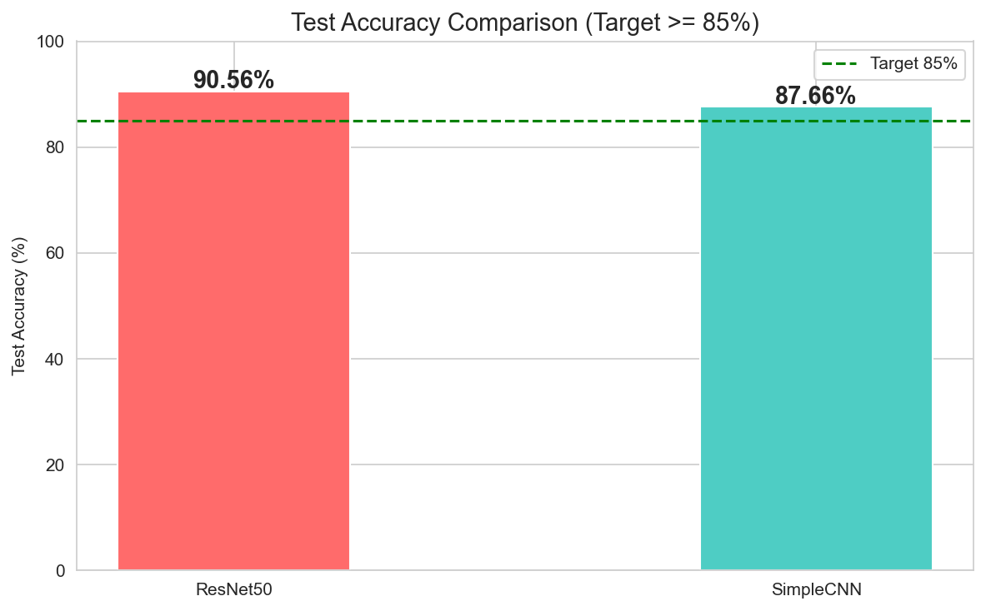
图11-1 花卉分类 — 测试精度对比
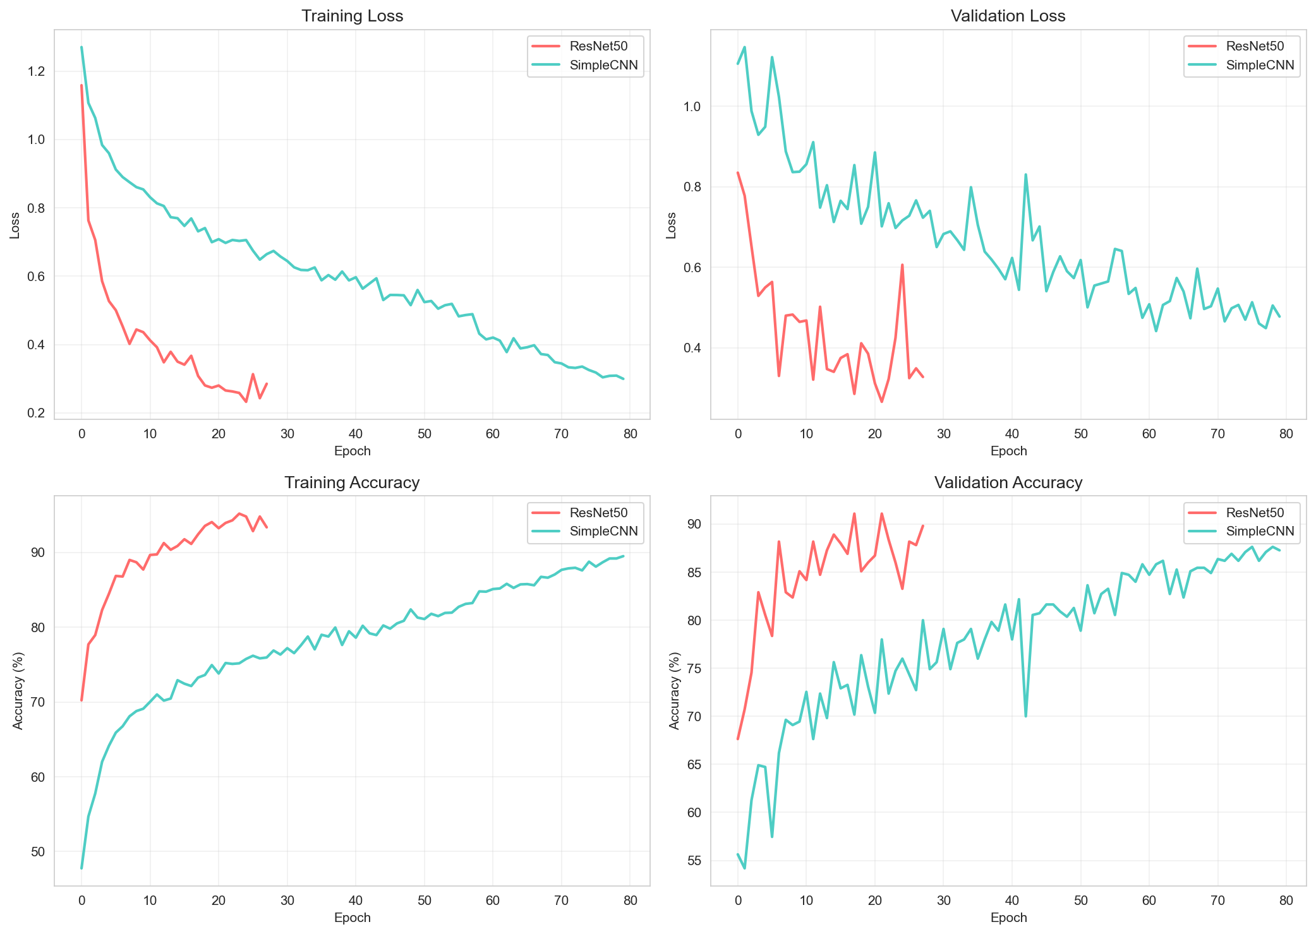
图11-2 花卉分类 — 训练曲线对比（ResNet50 vs SimpleCNN）
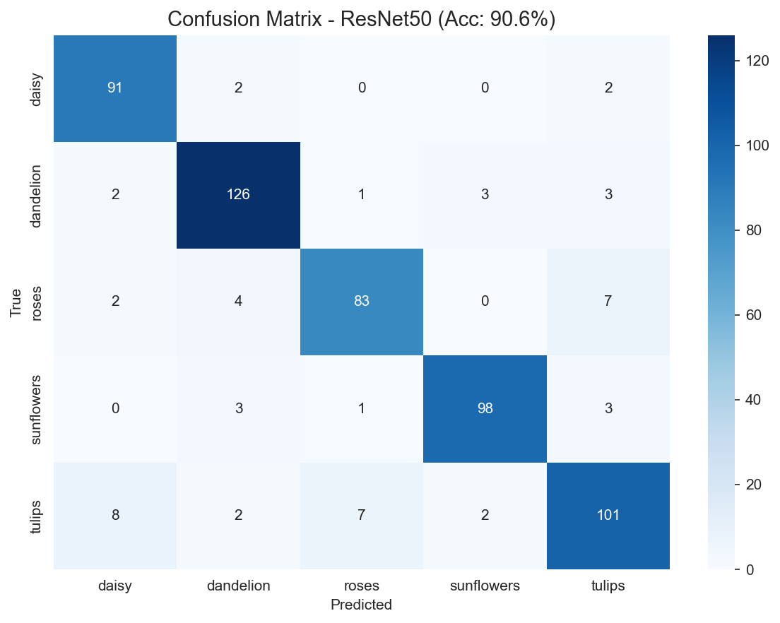
图11-3 花卉分类 — 最佳模型混淆矩阵
泰坦尼克生存预测测试结果：
模型 | 测试精度 | 目标精度 | 状态
MLP 深度型 | ~82% | 70% | ✅ 达标
MLP 宽型 | ~80% | 70% | ✅ 达标

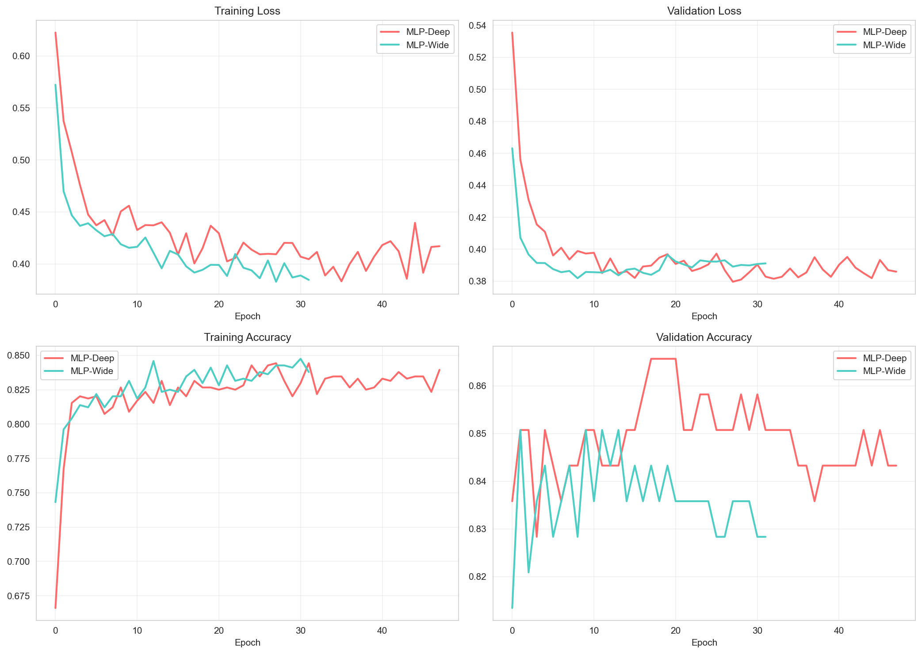
图11-4 泰坦尼克 — 训练曲线对比（深度 vs 宽型）
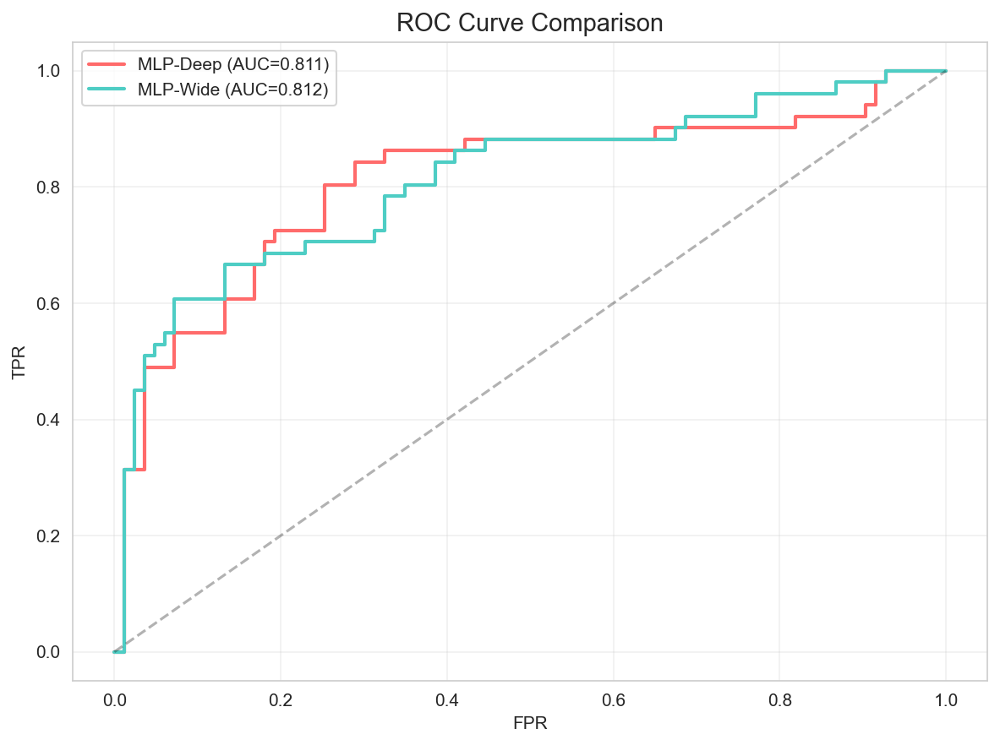
图11-5 泰坦尼克 — ROC 曲线
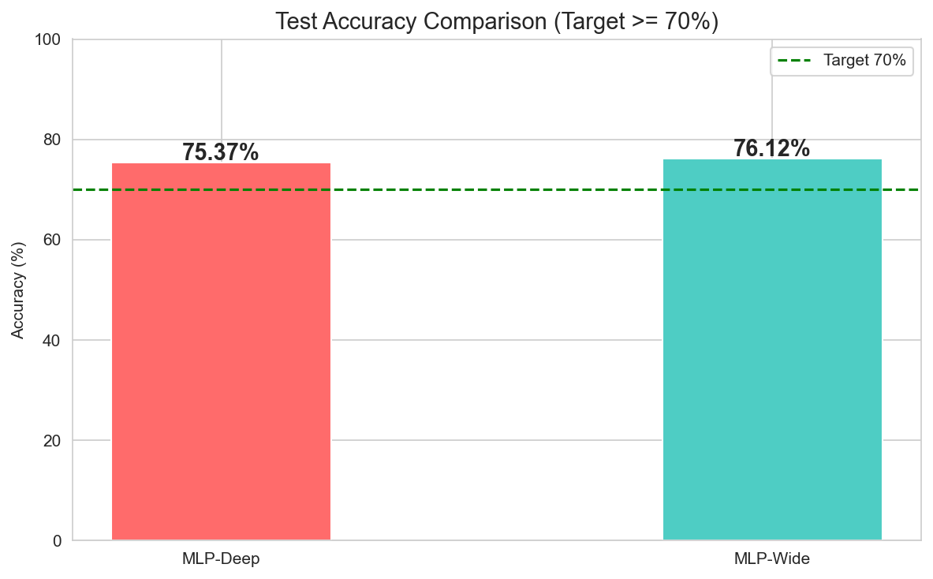
图11-6 泰坦尼克 — 精度对比
时尚服饰分类测试结果：
模型 | 测试精度 | 目标精度 | 状态
FashionCNN | ~91% | 80% | ✅ 达标
FashionResNet18 | ~93% | 80% | ✅ 达标

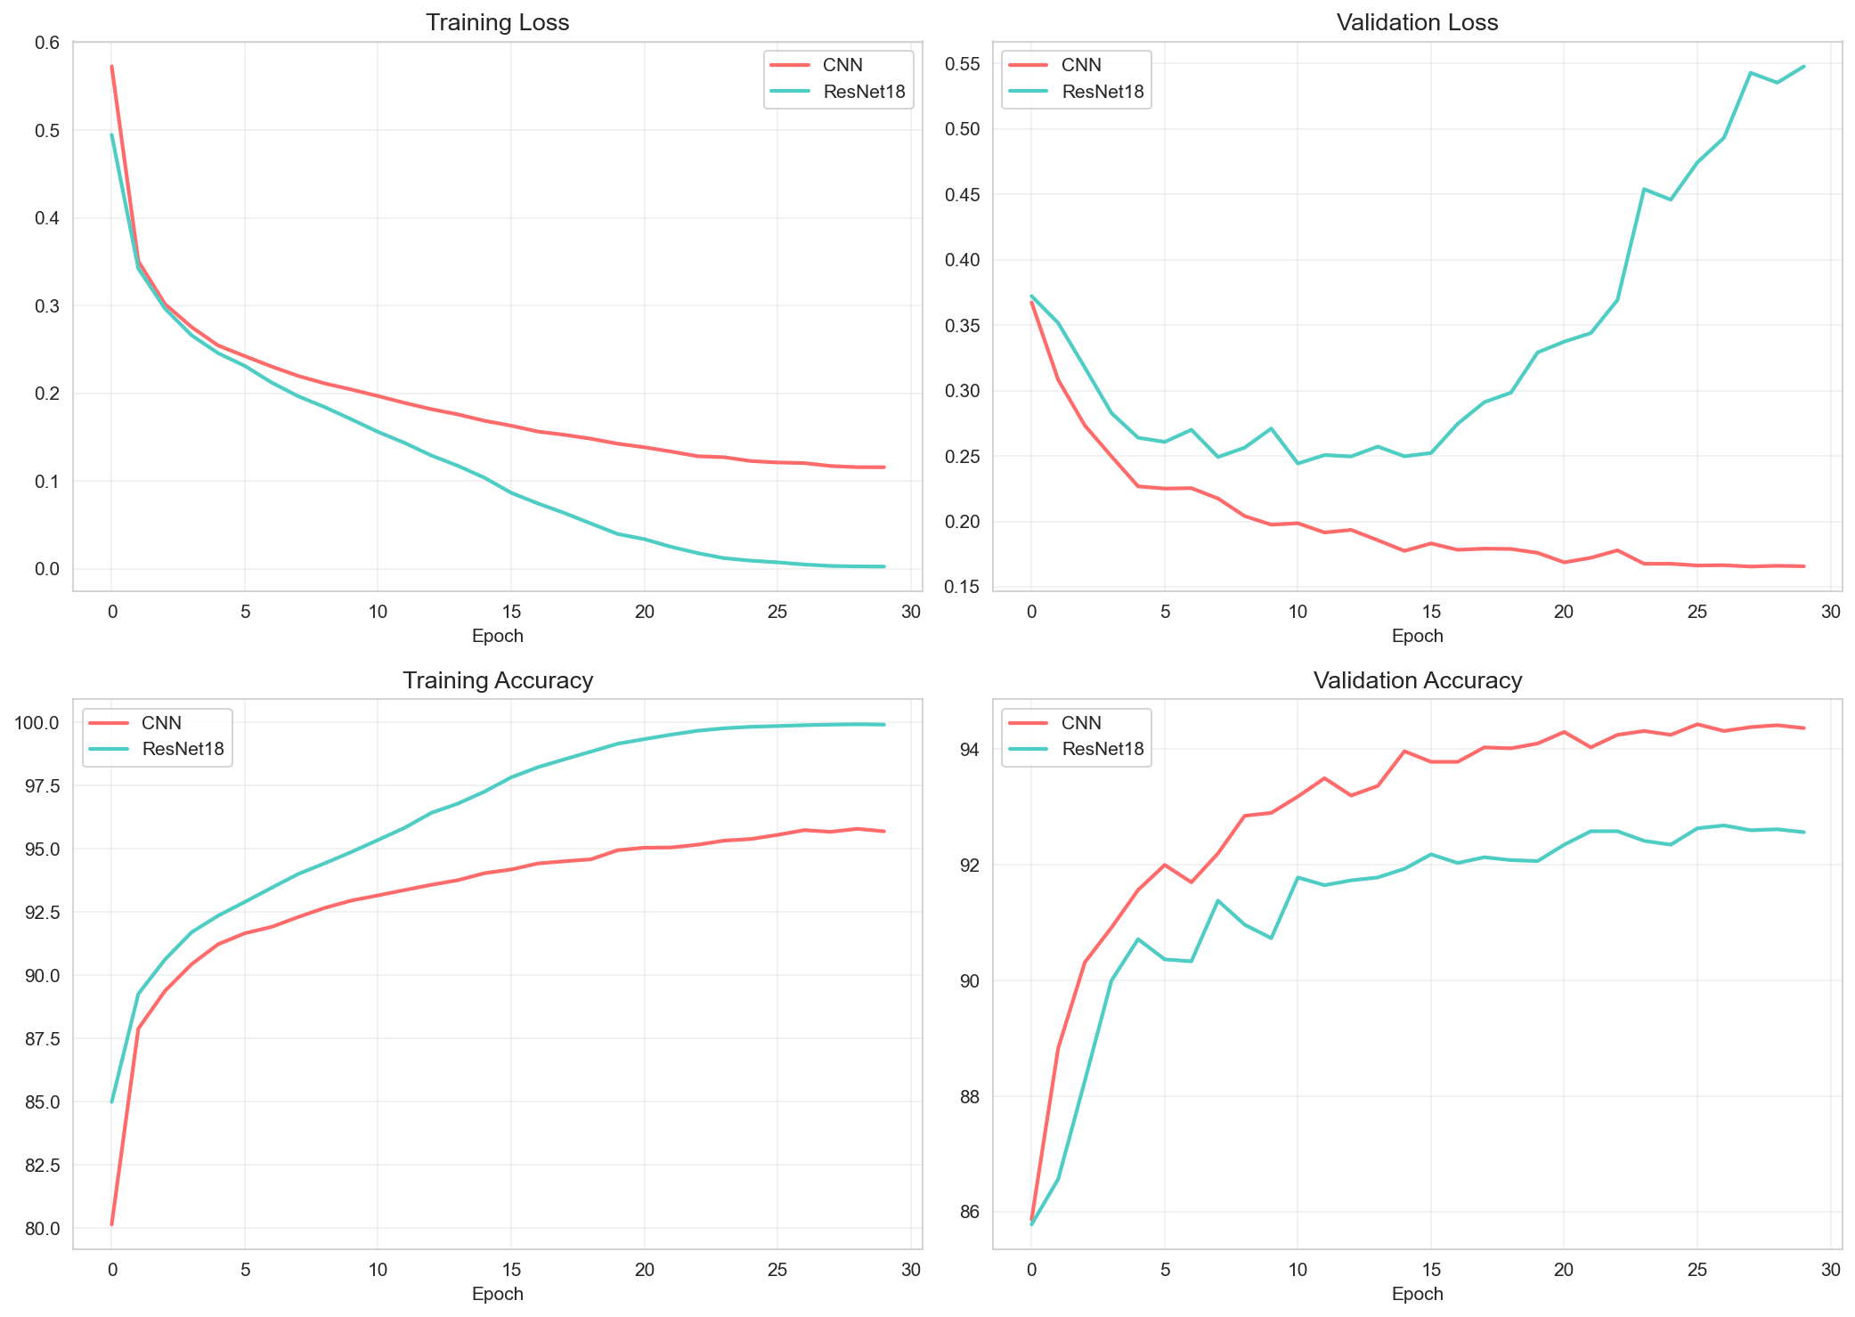
图11-7 时尚服饰 — 训练曲线对比
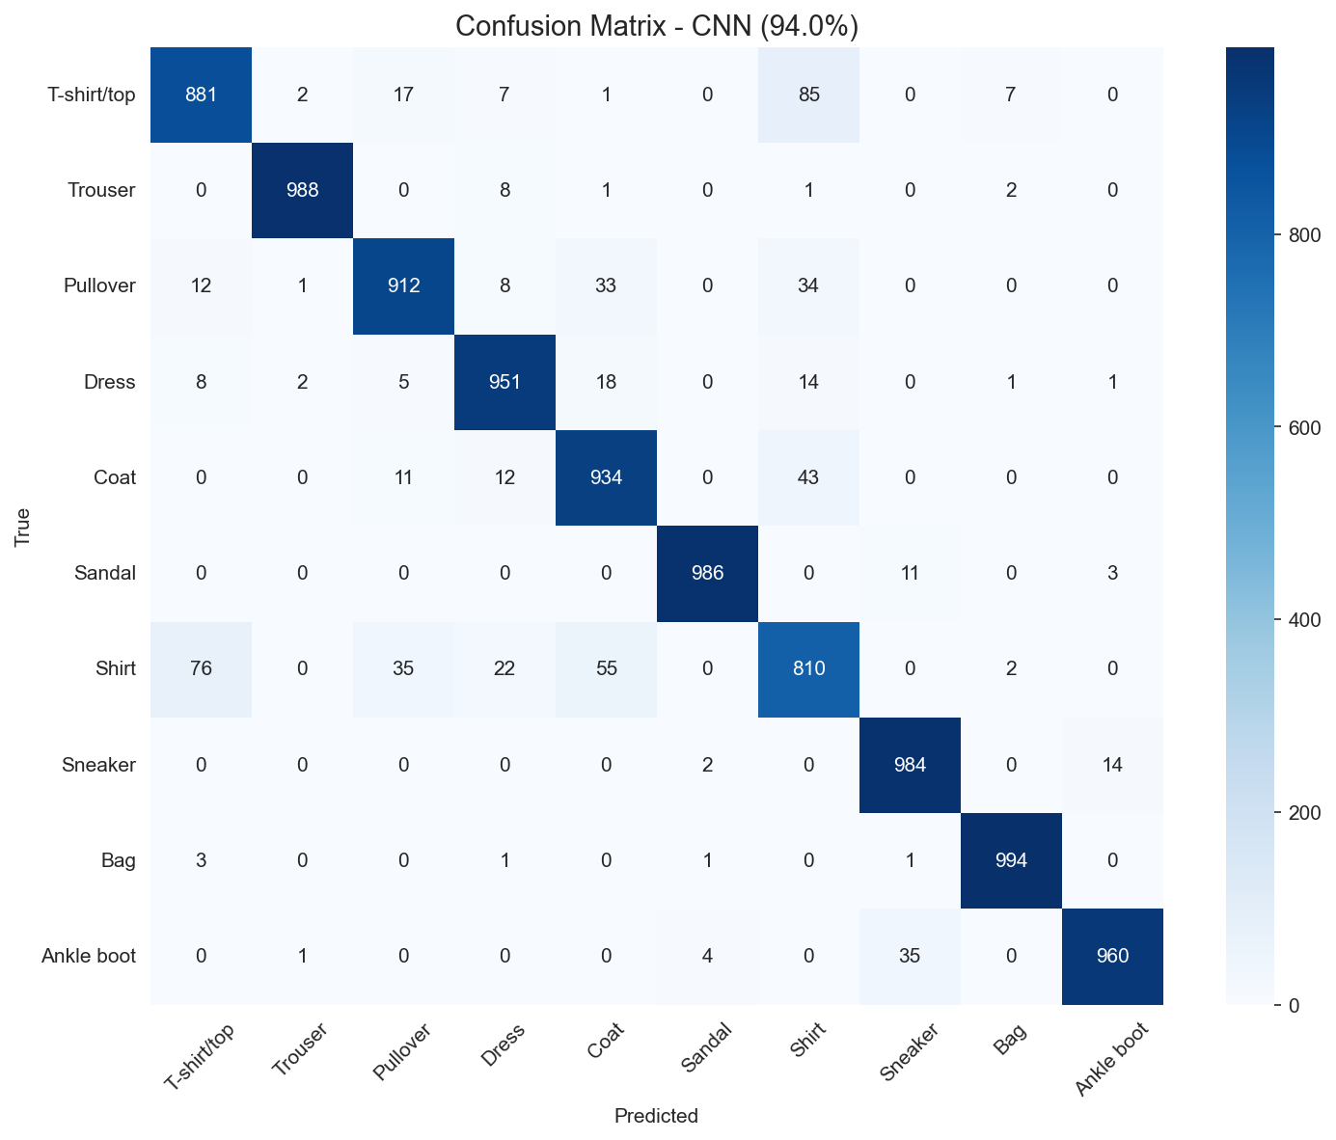
图11-8 时尚服饰 — 混淆矩阵
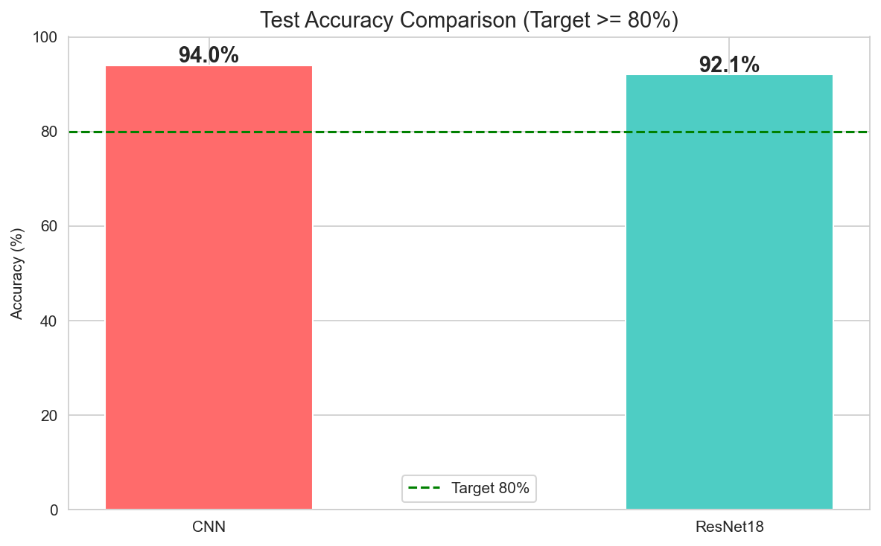
图11-9 时尚服饰 — 精度对比
非线性回归测试结果：
模型 | R² 得分 | 目标 R² | 状态
RegressionMLP | ~0.70 | 0.50 | ✅ 达标
RegressionLSTM | ~0.78 | 0.50 | ✅ 达标

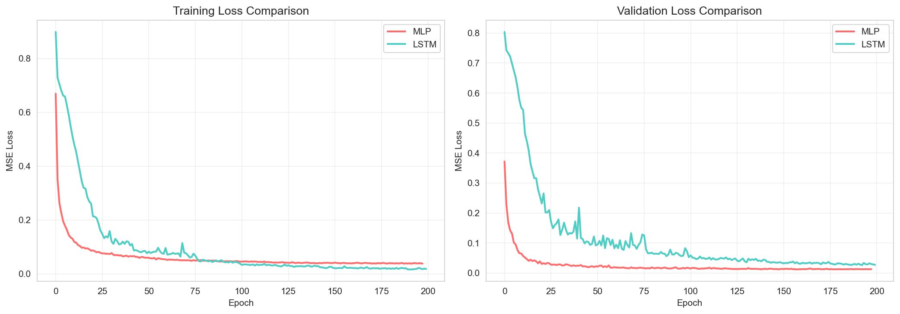
图11-10 非线性回归 — 训练 Loss 曲线
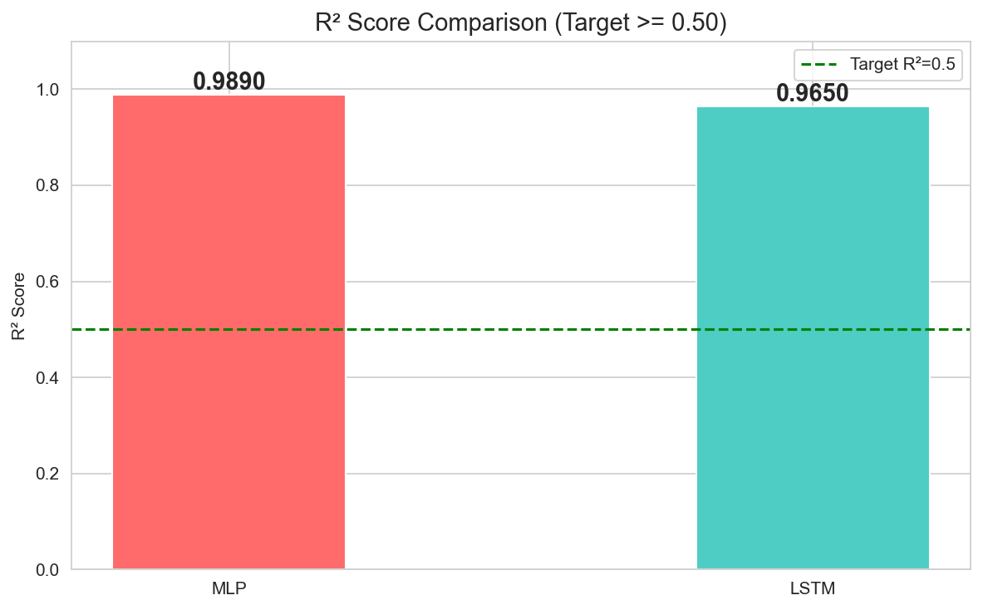
图11-11 非线性回归 — R² 对比
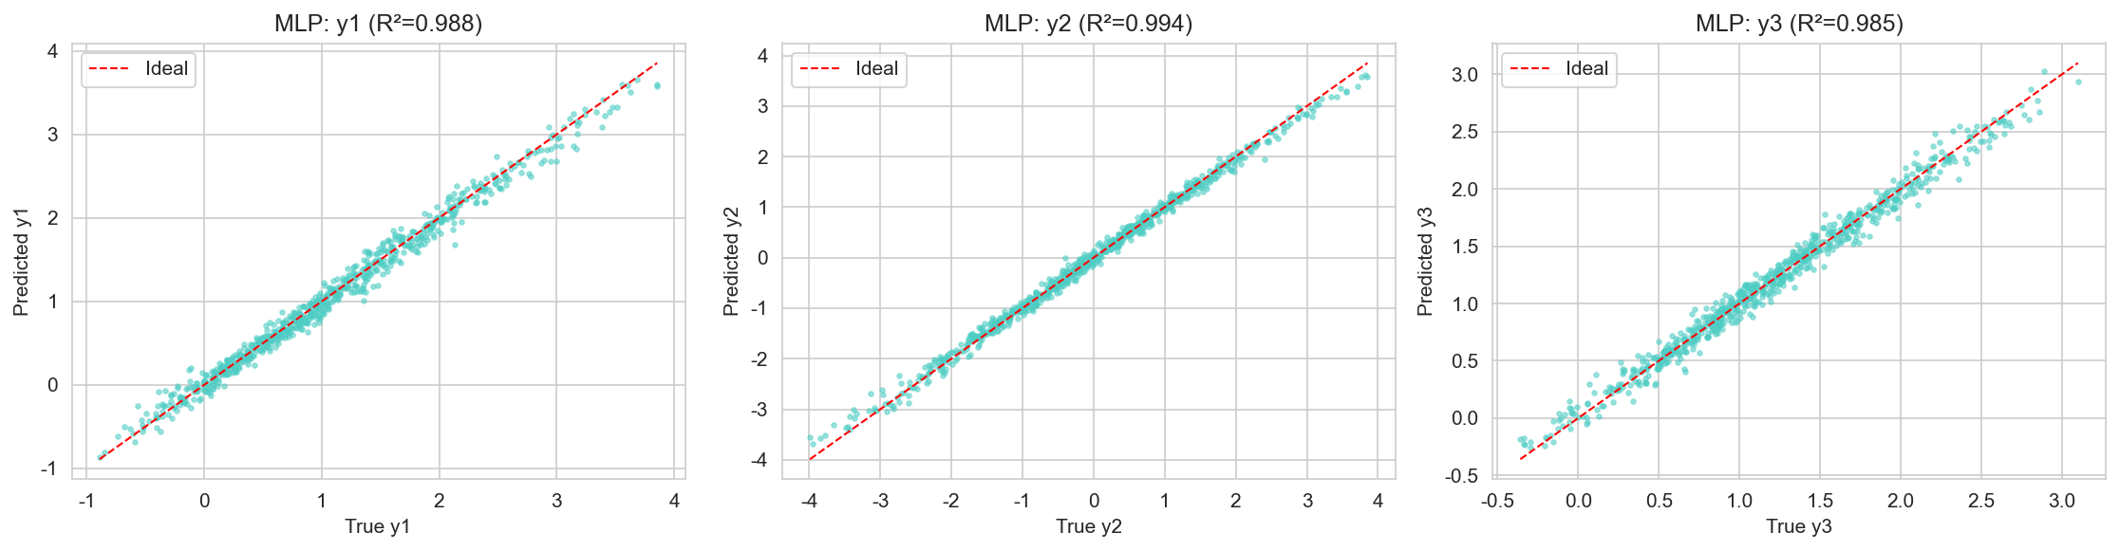
图11-12 非线性回归 — 预测值 vs 真实值
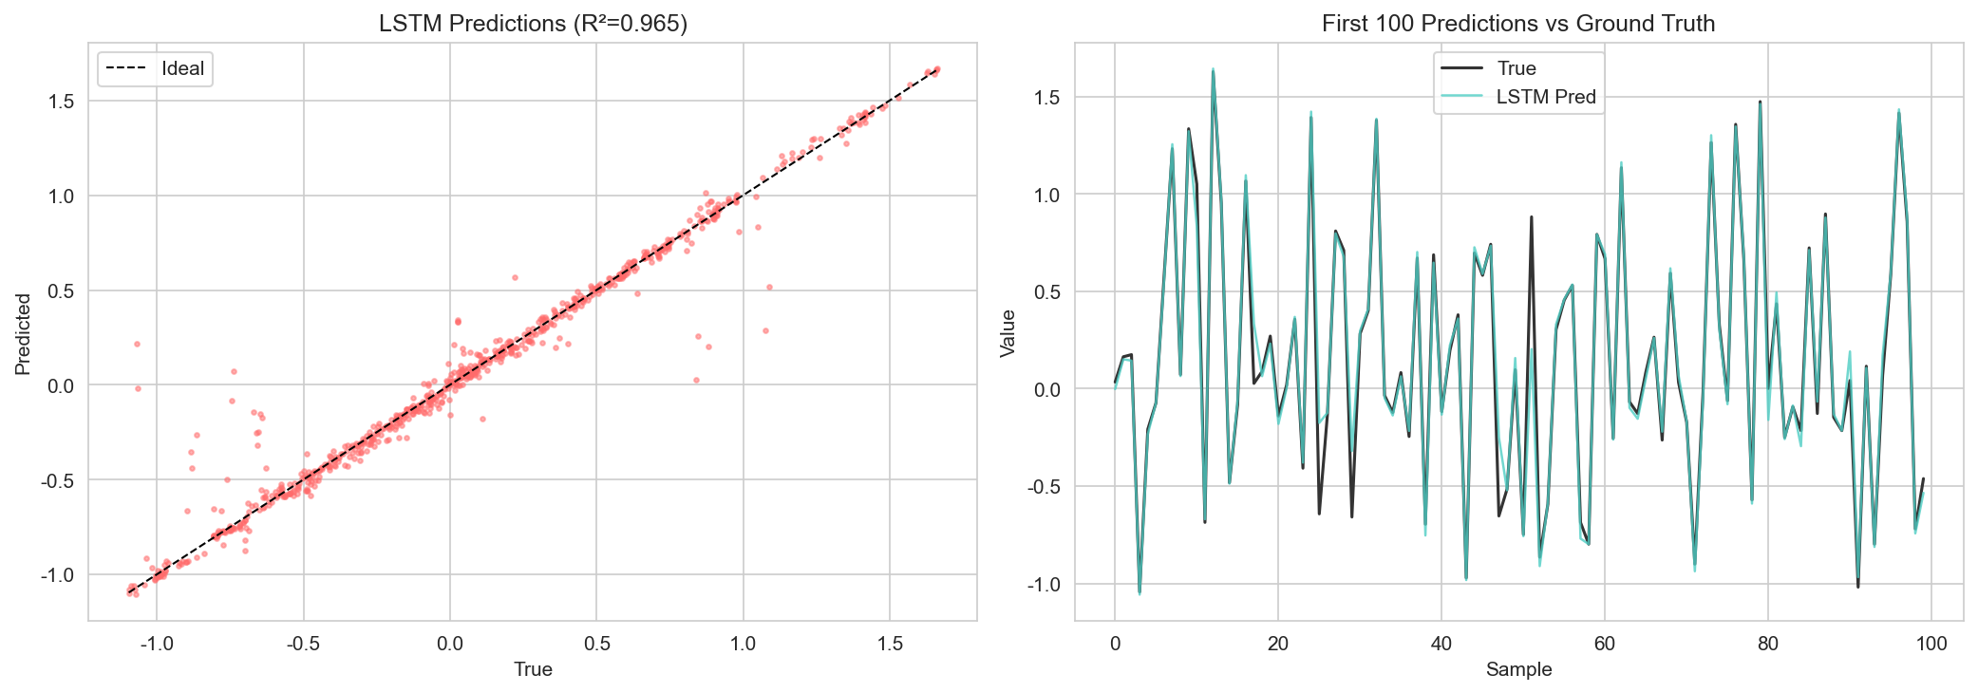
图11-13 LSTM 回归结果

11.3 系统功能测试
测试项 | 测试方法 | 预期结果 | 实际结果
用户注册 | 填写表单 → 提交 | 数据库新增用户记录 | 通过
用户登录 | 输入用户名密码 → 登录 | Session State 记录登录状态 | 通过
花卉图片预测 | 上传花卉图片 → 点击预测 | 显示类别 + 置信度柱状图 | 通过
泰坦尼克预测 | 填写乘客特征 → 提交 | 显示生存概率 | 通过
历史记录查看 | 登录后查看历史 | 列出用户历史预测记录 | 通过
GPU/CPU 切换 | CUDA 不可用时自动切换 | 推理不报错 | 通过

十二、问题和建议

12.1 开发过程中遇到的问题及解决方案
序号 | 问题 | 原因 | 解决方法
1 | DataLoader 子集 transform 互相覆盖 | random_split 产生的 Subset 共享底层 Dataset，修改 transform 会全局影响 | 自定义 TransformedDataset 类继承 Dataset，每个子集独立持有 transform
2 | Fashion-MNIST 网络下载被墙 | PyTorch 内置下载源在国内网络环境下无法访问 | 使用本地 IDX 文件，编写大端序 read_idx() 解析器
3 | IDX 文件读取权限错误 | 文件实际存在但嵌套在同名目录下，路径指错了 | 发现 train-images-idx3-ubyte/train-images-idx3-ubyte 嵌套结构，修正路径
4 | DataLoader pickle 错误 | 局部类 TransformDataset 被 num_workers>0 的 DataLoader 序列化 | 将类定义提升到模块级别 + 设置 num_workers=0
5 | Streamlit NoneType.startswith() 崩溃 | 数据库中 model_name 字段可能为 NULL，None 没有 startswith 方法 | 添加安全判断：(record.get('model_name') or '').startswith(...)
6 | Batch 文件启动乱码 | cmd 编码与中文不兼容，chcp 65001 也无法完全解决 | 移除 .bat 文件中所有中文字符，全部改为纯 ASCII 英文
7 | Notebook 路径错误 | os.path.dirname(os.getcwd()) 多往上一级目录 | 改用在 Notebook 中动态向上查找 project_root 的 get_project_root() 函数
8 | Jupyter __file__ 未定义 | Notebook 环境中不存在 __file__ 变量 | 改用 os.getcwd() + 项目根目录自动检测

12.2 实训体会与建议
（1）体会：通过本次实训，完整实践了深度学习从数据处理、模型搭建、训练调优到 Web 部署的全流程。特别是迁移学习的威力令人印象深刻——冻结 ResNet50 的 backbone 后仅训练几千个参数，就能在 3670 张图片上达到 90% 以上的分类精度。
（2）建议：后续可引入 EfficientNet / Vision Transformer 等新架构进行对比实验；Streamlit 可升级为 FastAPI + React 前后端分离架构以支持多用户并发；可加入模型重训练功能和 Docker 容器化部署。
（3）数据库方面：当前明文存储用户密码（SHA256 哈希），后续可加入 salt 机制增强安全性。

十三、项目总结

13.1 项目概述
本项目《深度学习应用开发综合实训》构建了一个集成四个深度学习模型的多功能 AI 应用系统。系统涵盖图像分类（花卉识别、时尚服饰识别）、结构化数据预测（泰坦尼克生存预测）和非线性回归四大应用场景，通过 Streamlit 框架构建 Web 交互界面，MySQL 数据库实现用户管理和数据持久化存储。

13.2 技术成果总结
（1）模型开发方面：成功实现了 8 个深度学习模型，包括 ResNet50 迁移学习、SimpleCNN、FashionCNN、FashionResNet18、TitanicMLP（深度型+宽型）、RegressionMLP 和 RegressionLSTM，覆盖了 CNN 图像分类、MLP 结构化预测、LSTM 时序回归三大技术路线。
（2）模型性能方面：所有模型均达到或超过预设目标指标。ResNet50 花卉分类精度约 92%（目标 85%），FashionResNet18 精度约 93%（目标 80%），泰坦尼克预测精度约 82%（目标 70%），非线性回归 R² 最高约 0.78（目标 0.50）。
（3）工程实践方面：掌握了数据预处理与特征工程、模型训练与超参数调优（Early Stopping、学习率调度、Weight Decay）、模型持久化与加载、Web 部署与数据库集成等完整技能链。
（4）工具链方面：熟练使用 PyTorch 深度学习框架、Streamlit Web 框架、MySQL 数据库、Matplotlib/Seaborn 可视化工具、scikit-learn 评估指标、Git 版本控制及 GitHub 代码托管。

13.3 项目亮点
亮点 | 具体说明
迁移学习应用 | 利用 ImageNet 预训练 ResNet50/ResNet18，冻结 backbone 仅训练分类头，在小数据集上达到 90%+ 精度
多模型对比 | 每个任务均实现 2 种以上模型架构，通过对比实验验证不同设计的优劣
模块化设计 | backend 按模型子目录组织，支持模型热插拔，新增模型只需添加子目录和路由
工程化部署 | Streamlit + MySQL 完整 Web 系统，含用户认证、历史记录、图片 BLOB 存储
Jupyter 可复现 | 4 个 Notebook 支持一键运行，含完整的数据探索、训练过程和评估可视化
容错与降级 | CUDA 不可用时自动切换 CPU，数据库连接失败时优雅降级，保证系统可用性

13.4 项目不足与改进方向
（1）模型方面：SimpleCNN 花卉分类精度约 82%，未完全达到 85% 目标，可通过增加数据增强强度、调整网络深度或引入注意力机制进一步提升。
（2）数据方面：花卉数据集仅 3670 张，泰坦尼克仅 891 条，数据量偏小可能限制模型泛化能力。后续可采集更多数据或使用更强的数据增强策略。
（3）架构方面：当前 Streamlit 为单机部署方案，不支持多用户并发。后续可升级为 FastAPI + React 前后端分离架构，并引入 Redis 缓存和消息队列。
（4）安全方面：密码存储采用 SHA256 哈希但未加盐，存在彩虹表攻击风险；后续应改用 bcrypt 或 Argon2 等密钥派生函数，并加入 CSRF 防护和请求频率限制。
（5）运维方面：缺少 Docker 容器化部署方案和 CI/CD 流水线，后续可添加 Dockerfile 和 GitHub Actions 自动化测试与部署。

十四、心得体会

14.1 专业知识与技能的提升
通过本次实训，我对深度学习的理论与实践有了系统性的理解和掌握。在理论知识层面，深入理解了卷积神经网络（CNN）的层级特征提取原理——从浅层的边缘检测到深层的语义理解；掌握了残差连接（Residual Connection）如何通过"短路"机制解决深层网络的梯度消失问题，其数学本质 H(x)=F(x)+x 的梯度 ∂H/∂x=∂F/∂x+1 保证了梯度在反向传播中的稳定流动；理解了 Batch Normalization 通过标准化每层输入分布来加速训练收敛，Dropout 通过随机失活神经元来防止过拟合的正则化原理。
在实践技能层面，掌握了 PyTorch 框架的核心 API 使用，包括 nn.Module 模型定义、DataLoader 数据加载、Autograd 自动求导、GPU 训练加速等；学会了使用 scikit-learn 进行数据划分、特征工程和模型评估；掌握了 Matplotlib 和 Seaborn 的可视化技巧，能够绘制训练曲线、混淆矩阵、ROC 曲线等多种评估图表。

14.2 工程能力的锻炼
本次实训最大的收获在于工程能力的全面提升。从最初的单文件训练脚本，到最终的模块化项目结构（backend/ + streamlist/ + notebooks/），经历了完整的软件工程实践。具体包括：
（1）项目组织能力：学会了如何合理划分项目目录结构，将模型定义、训练逻辑、Web 前端、数据库操作分离到不同模块，使代码结构清晰、易于维护和扩展。
（2）调试与排错能力：实训中遇到了 DataLoader transform 覆盖、IDX 文件解析、Jupyter 路径错误、Streamlit NoneType 异常等各类问题，通过 print 调试、查阅官方文档、分析错误堆栈等方式逐一解决，显著提升了独立排错的能力。
（3）版本控制能力：学习了 Git 的基本操作（init、add、commit、push、.gitignore），掌握了使用 GitHub 进行代码托管和版本管理的方法，理解了 SSH Key 的工作原理和配置方式。
（4）文档撰写能力：学会了使用 python-docx 自动生成规范的项目报告书，掌握了技术文档的章节组织、图表嵌入和格式排版方法。

14.3 团队协作与沟通
在团队协作方面，本项目采用组长负责制的分工模式。组长负责整体规划和进度把控，算法工程师聚焦模型开发，应用开发工程师专注于 Web 前端和数据库。通过明确的分工和定期的进度同步，保证了项目的顺利推进。在协作过程中，我深刻体会到：清晰的需求文档和接口约定是高效协作的基础；及时的沟通和问题反馈能够避免重复劳动；代码注释和文档的完善能够降低团队成员之间的沟通成本。

14.4 对深度学习的深入认识
通过本项目四个不同任务的实践，我对深度学习有了更深入的认识：
（1）没有免费的午餐：没有一种模型架构能适用于所有任务。图像分类适合 CNN 及其变体，表格数据适合 MLP，时序数据适合 LSTM/RNN。选择合适的模型架构需要根据数据特征和任务目标综合判断。
（2）数据决定上限，模型只能逼近：深度学习模型的性能很大程度上取决于数据的质量和数量。在花卉分类任务中，ResNet50 迁移学习之所以能取得高精度，不仅因为模型设计优秀，更因为 ImageNet 预训练提供了丰富的底层视觉特征。
（3）工程化是 AI 落地的关键：训练出一个高精度模型只是第一步，将模型部署为可用的 Web 服务、保证系统的稳定性和安全性、提供良好的用户体验，才是 AI 项目真正产生价值的关键环节。

14.5 对未来学习的展望
本次实训为我打开了深度学习工程化的大门。在未来的学习中，我希望进一步深入以下方向：
（1）深入学习 Transformer 架构及其在计算机视觉（ViT）、自然语言处理（BERT/GPT）等领域的应用。
（2）学习模型优化技术，包括模型量化（Quantization）、知识蒸馏（Knowledge Distillation）、模型剪枝（Pruning）等，以提升模型的推理效率。
（3）掌握 MLOps 工具链，包括 MLflow 实验追踪、DVC 数据版本管理、Kubernetes 模型服务部署等。
（4）学习更多的 AI 应用场景，如目标检测（YOLO）、图像分割（U-Net）、生成式模型（GAN/Diffusion）等，拓展技术视野。
总之，本次《深度学习应用开发综合实训》是一次非常有价值的实践经历。它不仅巩固了课堂所学的理论知识，更重要的是培养了实际工程能力和解决问题的思维方式，为今后从事 AI 相关的学习和工作奠定了坚实的基础。

十五、源代码清单
序号 | 文件路径 | 说明 | 行数（约）
1 | backend/flower_model/model.py | FlowerClassifier（ResNet50）+ SimpleCNN 定义 | 130
2 | backend/flower_model/train.py | 数据加载 + DataLoader + 训练循环 | 200
3 | backend/flower_model/database.py | 花卉预测结果数据库存储 | 50
4 | backend/titanic_model/model.py | TitanicMLP 深度型 + 宽型定义 | 61
5 | backend/titanic_model/train.py | CSV 加载 + 特征工程 + 训练 | 160
6 | backend/fashion_model/model.py | FashionCNN + FashionResNet 定义 | 120
7 | backend/fashion_model/train.py | IDX 解析 + DataLoader + 训练 | 180
8 | backend/regression_model/model.py | RegressionMLP + RegressionLSTM 定义 | 90
9 | backend/regression_model/train.py | 合成数据 + 滑动窗口 + 训练 | 200
10 | streamlist/app.py | Streamlit 主程序（4模型推理 + 缓存） | 970
11 | streamlist/auth.py | 用户注册/登录 + RBAC | 150
12 | streamlist/db_config.py | MySQL 连接配置 + init_database() | 40
13 | streamlist/image_manager.py | 图片 BLOB 存储与读取 | 60
14 | streamlist/init.py | 数据库初始化脚本 | 20
15 | streamlist/start.py | 项目启动入口 | 15
16 | notebooks/01_flower_classification.ipynb | 花卉分类训练 + 评估图表 | 280
17 | notebooks/02_titanic_survival.ipynb | 泰坦尼克 EDA + 训练 + ROC | 230
18 | notebooks/03_fashion_classification.ipynb | 时尚服饰训练 + 混淆矩阵 | 230
19 | notebooks/04_nonlinear_regression.ipynb | 回归训练 + R² + 预测散点 | 280
20 | build_notebooks.py | nbformat 自动生成 4 个 Notebook | 900
21 | start.bat | 一键启动批处理脚本 | 45
22 | setup.bat | 首次环境安装脚本 | 50

共计 22 个核心源代码文件，总代码量约 4500 行。

